1. 是不是还应该有用户管理
2. 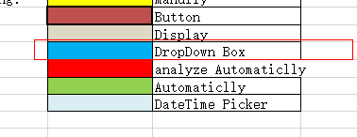

很多地方有下拉框，下拉框的数据从哪来

1. 还有他这个全部用英文吗？
2. 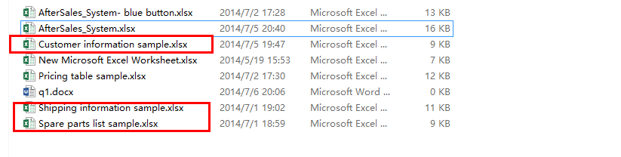
3. 这三个文件时干嘛的
4. 我看里面提到了，上传excel和导出excel，那些地方需要上传，那些需要导出，上传、导出的格式（包括有哪些数据），上传之后怎么处理，导出之前怎么处理
5. 目前就这些